***MARCHE***

***A casa dei “Mastri Cartai” tra borghi ricchi di fascino***

***2 – 5 gennaio 2025 (4gg,3 notti)***

***Dal 25 al 28 aprile 2024***

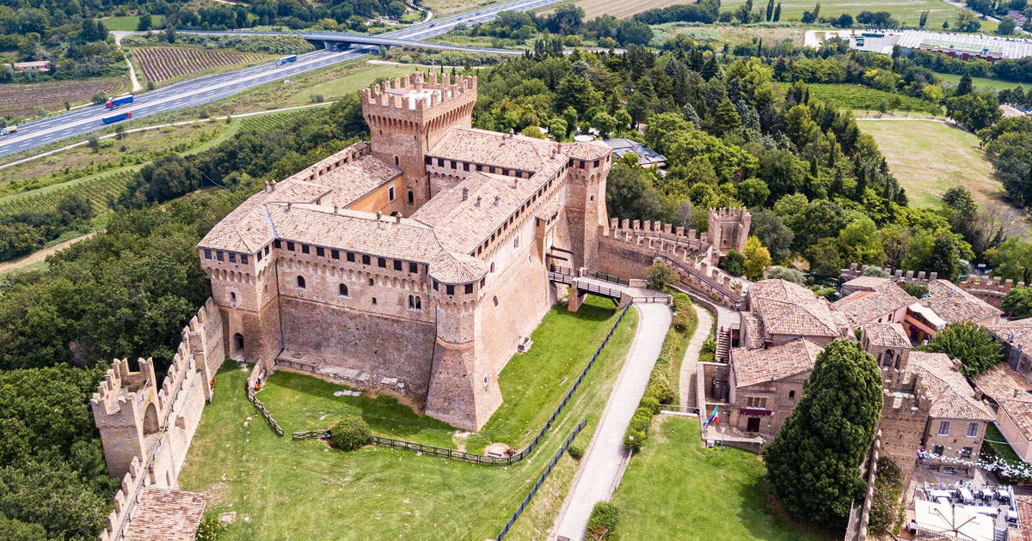

**1° Giorno giovedì 2 gennaio 2025: GRADARA - FANO**

**2°Giorno venerdì 3 gennaio 2025: GROTTE DI FRASASSI - FABRIANO**

**3°Giorno sabato 4 gennaio 2025: ANCONA - JESI**

**4°Giorno domenica 5 gennaio 2025: URBINO**

*Il programma dettagliato è disponibile presso la nostra sede*

**Quota individuale di partecipazione € 680**

Supplemento Camera singola € 100

Quota di iscrizione €35

Polizza annullamento € 30 (facoltativa)

**LA QUOTA COMPRENDE:**

Viaggio in pullman GT – Sistemazione in hotel 4 Stelle – 4 pranzi in ristorante - bevande a tutti i pasti (acqua e vino)– Visite ed ingressi come da programma – Audioguide– Assicurazione medico/bagaglio – Accompagnatore.

**SPECIALE PACCHETTO INGRESSI INCLUSI NELLA QUOTA:**

ROCCA GRADARA – MUSEO DELLA CARTA – GROTTE DI FRASASSI – PALAZZO DUCALE – PALAZZO PIANETTI

**LA QUOTA NON COMPRENDE**: Navetta di avvicinamento € 40 a persona (chiedi info) – Mance - Facchinaggio – Polizza Annullamento € 30 (facoltativa, da confermare al momento della prenotazione, no malattie pregresse) - tassa di soggiorno da pagare direttamente in hotel –Tutto quanto non espressamente indicato nel programma

**Si ricorda che i soggiorni sono riservati ai soci del Centro Turistico Acli: il costo della tessera è di € 13 (01/01-31/12); i tesserati Acli richiederanno l’opzione C.T.A. di € 5. Organizzazione tecnica “IL VERTICE T.O. di Arcobaleno srl Busto Arsizio**

**Per informazioni e prenotazioni:** C.T.A. – Via Agnelli, 33 – Gallarate - Tel 0331/776395 int. 205 – mar 14.30/17.30 - gio 09.30/12.30 mail: [ctagallarate@aclivarese.it](mailto:ctagallarate@aclivarese.it)